Мама – это слово, в котором кроются нежность, душевное тепло, красота, забота, любовь. «Мама» – первое и самое главное слово! Мама даёт жизнь. А без мамы - мы сироты.

Мамочка! Сегодня я могу разговаривать с тобой только мысленно. Тебя уже давно нет со мною рядом: нас разлучили четыре года назад, когда я был ещё маленьким щенком – лисёнком. Но я до сих пор помню, как ты согревала меня своим теплом, как учила уходить от опасности, искать пищу, знакомила с другими жителями леса. Мамочка, я помню, как ты была готова сразиться с волком, для которого я был лёгкой добычей. Я всё это помню! Когда ты чудом вырвала меня из волчих лап, я плакал от страха и обиды, что не сумел показаться взрослым лисом, и не понимал, как за меня страдала ты.

А сердце матери-оно одно,

С тобою вместе плачет и рыдает,

И нам того понятья не дано,

Как матери за нас порой страдают.

После того, как люди поймали меня в лесу и посадили в клетку, настала самая страшная, чудовищная ночь – первая ночь без мамы, в незнакомом мне месте, со множеством незнакомых мне запахов, людей, каких-то ярких, блестящих предметов. Только потом я узнал, что попал в цирк. Я долго лежал в клетке на полу и плакал, вспоминая твоё нежное мурлыканье – твои колыбельные песенки, твою мягкую, пушистую шубку, твой тёплый шершавый язык, которым ты зализывала мои ранки.

Склонилась мама над своим ребёнком,

И тихо шепчет крошечке своей:

«Ты только не болей, лисёнок сладкий,

Прошу тебя, ты только не болей!»

Мамочка, когда мы находимся рядом с тобой, нас ничто не страшит. Весь мир нам кажется добрым, потому что мы находимся под маминой защитой. Мама важна в жизни каждого, будь то человеческий детёныш или детёныш животного.

Мамочка, а помнишь, как однажды тёплым осенним днём, гуляя, мы вышли из леса и увидели:

На кладбище старом, заросшем,

Где вечное горе лежит,

В пальтишке оборванном, старом,

Маленький мальчик стоит,

Он каждое утро с цветами,

Пораньше сюда приходил.

К мёртвой, но всё-таки маме.

Цветочки он ей приносил.

Милая мамочка, я бы тоже хотел к тебе прийти, но прийти мне некуда, да это и невозможно. Душа моя плачет! Почему?

Сегодня, во время дневного выступления, находясь на яркой арене цирка, я вдруг замер, засмотревшись на женщину в первом ряду. Господи! Её плечи укутывал красивый рыжий лисий воротник с пушистым хвостом и мордочкой с беленькими щёчками. Мамочка, я узнал тебя! Да, это была ты, я не ошибся. Я не смог выступать дальше и убежал за кулисы, где забился в дальний тёмный угол и долго плакал. Мама, тебя больше нет.

Сейчас я снова в клетке. Врач, осматривавший меня, говорит, что я заболел. Нет, я здоров – болит и умирает моя душа. После разлуки с тобой я очень-очень хотел тебя увидеть. И это случилось. Но, Боже мой, как это произошло!

Теперь я знаю, что никогда больше не увижу тебя, моя дорогая мамочка.

Но ты была для меня самой хорошей, милой, доброй, единственной, только моей. Я очень тебя любил, буду любить и помнить всегда. Хотя любить уже некого.

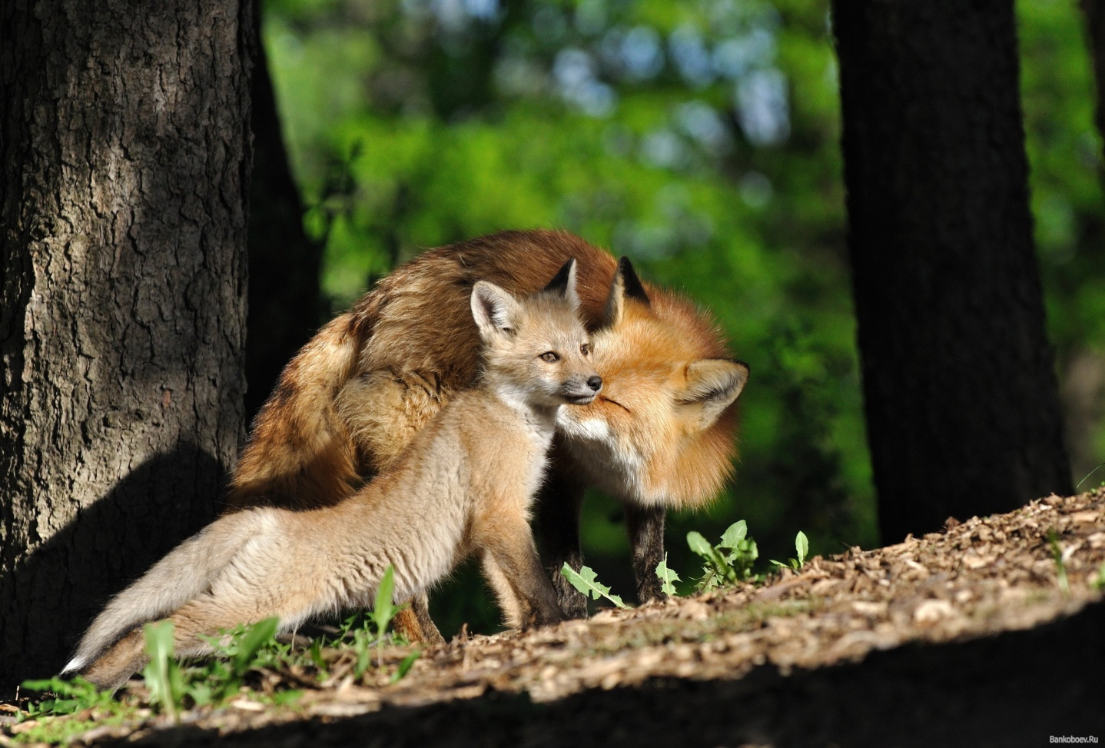

Муниципальное бюджетное общеобразовательное учреждение «Богатищевская средняя общеобразовательная школа» г.о.Кашира Московской области

**Всероссийский конкурс сочинений «Письмо мамочке»**

Горбачёва Анна

5 класс

Преподаватель: Нежинская Марина Викторовна